Богомил Димитров
Сервизен специалист и шофьор, с доказани отборни качества и интереси в автолектрониката, автодизайна и автоаксесоарите.
Едно от качествата, които Богомил притежава е желанието винаги да помага на хората и да улеснява техните часове прекарани зад волана. Начина, по който той гледа на СофтАуто е следният:
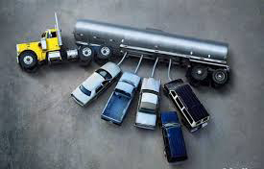
Постиженията в областта на автоелектрониката, за кото е лично отговорен са много. По-голямата част от тях се утвърдиха като незаменими средства за борба със стреса в пиковите часове на денонощието:
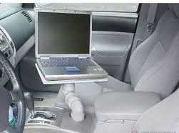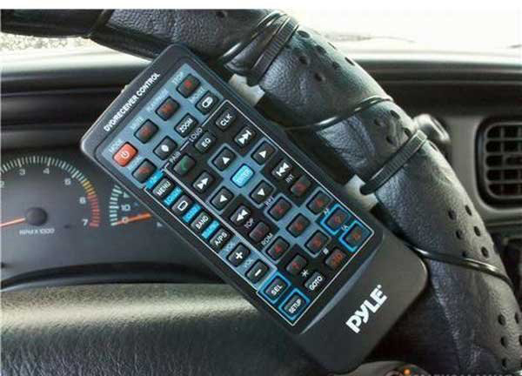
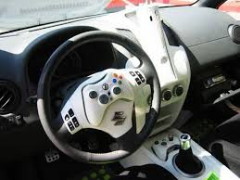
На особена почит в обществото са редица негови екстериорни решения, които разчупват представата за сивата и скучна външност на автомобилите. Благодарение на тях, собствениците на тези автомобили получиха или предстои да получат необходимата им медицнска помощ, съобразена с техните нужди.
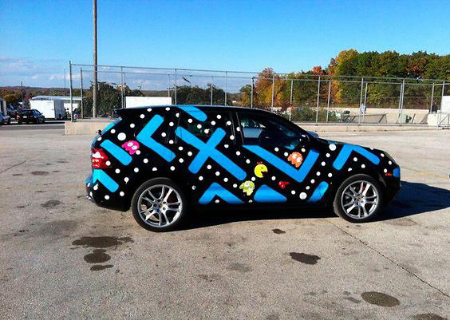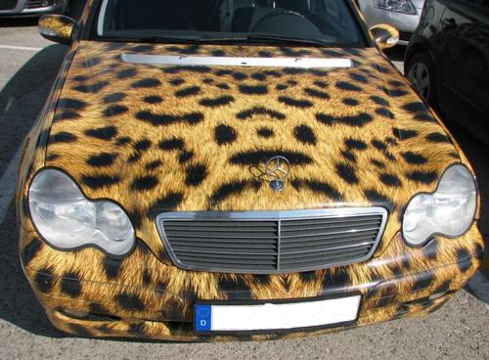
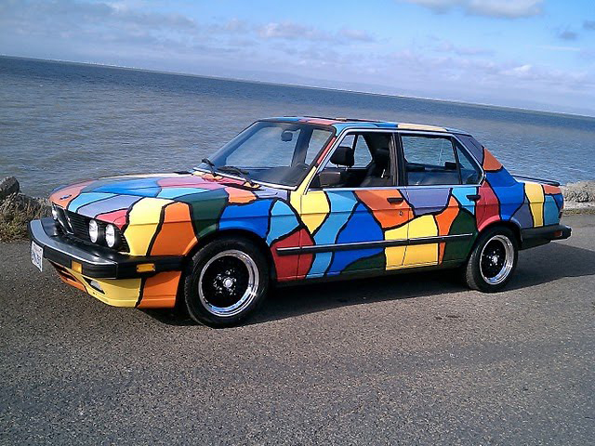
С избора на Богомил за Ваш шофьор, Вие си осигурявате освен транспортна услуга, и сериозен обем задълбочени познания в цветознанието.

